LAB07
Họ và tên: Võ Ngô Minh
MSSV: 1250080273
Lớp: 12_ĐH_CNPM2
1. Tóm tắt
- Nhân viên sau khi được tuyển dụng phải có có quyết định tuyển dụng, quyết định tuyển dụng phải ghi rõ thời gian thử việc tại một phòng ban có nhu cầu tuyển dụng (ví dụ phòng tài chính kế toán, phòng kỹ thuật, phòng sản xuất...).
- Thông tin về mức lương thử việc, nội dung của quyết định ghi rõ điều khoản của hai bên (nhà tuyển dụng và người được tuyển dụng).
- Hết thời gian thử việc, nhân viên sẽ được chính thức ký hợp đồng và nhận một số quyết định liên quan như: Quyết định chức vụ và phụ cấp chức vụ (nếu có), Quyết định lương ghi rõ mức lương cơ bản, phụ cấp lương hay phụ cấp độc hại (nếu có).
- Quá trình tăng lương hay bổ nhiệm chức vụ cũng được ghi nhận qua các quyết định trên.
- Hợp đồng tuyển dụng có 2 loại, hợp đồng dài hạn và hợp đồng ngắn hạn. Đối với hợp đồng dài hạn, công ty phải làm hồ sơ Bảo hiểm y tế và Bảo hiểm xã hội cho nhân viên và được trích trừ trong bảng lương theo mức đóng.
- Lương nhân viên được tính hằng tháng dựa vào quyết định lương, quyết định chức vụ, bảng chấm công và phiếu ghi nhận giờ phụ trội trong tháng. Phiếu ghi nhận giờ phụ trội và phiếu chấm công do ban chấm công thực hiện.
- Phiếu ghi nhận phụ trội gồm các thông tin: Số phiếu, ngày phụ trội, số giờ phụ trội, hình thức phụ trội (tăng ca, ngày lễ, ngày nghỉ), giờ phụ trội được tính bằng 1.5 lần giờ lao động bình thường. Chi tiết phiếu phụ trội ghi rõ cho từng nhân viên tham gia phụ trội đó.
- Hằng tuần các trưởng phòng, ban, phân xưởng lập kế hoạch phân công cho từng nhân viên theo các ca làm việc và lên kế hoạch phụ trội (nếu có) và đưa cho ban chấm công theo dõi việc thực hiện và chấm công. Bảng chấm công sẽ đưa vào máy tính để thực hiện bảng lương hằng tháng.
- Hệ thống phải quản lý các quyết định khen thưởng, quyết định kỷ luật đối với cá nhân hay tập thể phòng ban. Mỗi quyết định khen thưởng tương ứng với số tiền khen thưởng qua phiếu chi khen thưởng, hay quyết định xử phạt tương ứng với số tiền nộp phạt thể hiện qua phiếu thu nộp phạt được phát hay trừ lương trong bảng lương.
- Việc chi cho ngày lễ, thưởng cuối năm, lương tháng 13 cũng thực hiện theo quyết định khen thưởng như trên do giám đốc ký.
2. Yêu cầu hệ thống
2.1. Đầu vào – xử lý – xuất kết quả
Nhóm nghiệp vụ | Đầu vào | Xử lý chính | Xuất kết quả
Tuyển dụng | Họ tên, địa chỉ, ngày sinh, điện thoại, trình độ, vị trí ứng tuyển, phòng ban có nhu cầu tuyển dụng | Tiếp nhận hồ sơ, kiểm tra thông tin, xác định nhu cầu tuyển dụng + lập quyết định tuyển dụng | Hồ sơ ứng tuyển + quyết định tuyển dụng
Quản lý thử việc | Quyết định tuyển dụng, thông tin nhân viên, phòng ban, thời gian thử việc, mức lương thử việc | Theo dõi thời gian thử việc, quản lý điều khoản giữa hai bên + đánh giá kết quả thử việc | Hồ sơ thử việc + kết quả đánh giá thử việc
Quản lý hợp đồng lao động | Mã nhân viên, quyết định tuyển dụng, loại hợp đồng, thời hạn hợp đồng, ngày ký, điều khoản hợp đồng | Lập/quản lý hợp đồng lao động dài hạn/ngắn hạn + theo dõi thời hạn hợp đồng | Hợp đồng lao động + danh sách hợp đồng
Quản lý quyết định nhân sự | Mã nhân viên, loại quyết định, chức vụ, phòng ban, ngày hiệu lực, nội dung quyết định | Lập/lưu trữ quyết định bổ nhiệm, điều chuyển, thay đổi chức vụ + các quyết định nhân sự khác | Quyết định nhân sự + lịch sử thay đổi công tác
Quản lý lương và phụ cấp | Mã nhân viên, mức lương cơ bản, phụ cấp lương, phụ cấp chức vụ, phụ cấp độc hại, ngày hiệu lực | Lập quyết định lương, cập nhật mức lương + phụ cấp theo từng thời kỳ | Quyết định lương, bảng lịch sử lương + phụ cấp
Quản lý bảo hiểm | Mã nhân viên, loại hợp đồng, mức lương làm căn cứ đóng bảo hiểm, thông tin BHXH và BHYT | Xác định đối tượng tham gia, quản lý hồ sơ bảo hiểm và tính các khoản trích đóng theo quy định | Hồ sơ bảo hiểm, danh sách tham gia, số tiền trích đóng
Quản lý chấm công | Mã nhân viên, ngày làm việc, ca làm việc, thời gian làm việc, ngày nghỉ | Ban chấm công ghi nhận và kiểm tra ngày công, tổng hợp dữ liệu làm việc trong tháng | Bảng chấm công tháng, bảng tổng hợp ngày công
Quản lý giờ phụ trội | Số phiếu, ngày phụ trội, mã nhân viên, số giờ, hình thức phụ trội (tăng ca, ngày lễ, ngày nghỉ) | Lập phiếu phụ trội, ghi nhận chi tiết từng nhân viên tham gia, tính giờ quy đổi theo hệ số 1,5 lần theo yêu cầu nghiệp vụ | Phiếu ghi nhận giờ phụ trội, bảng tổng hợp giờ phụ trội
Quản lý khen thưởng | Mã nhân viên hoặc phòng ban, lý do khen thưởng, hình thức thưởng, số tiền thưởng, quyết định của giám đốc | Lập và lưu quyết định khen thưởng; ghi nhận khoản thưởng và lập phiếu chi tương ứng | Quyết định khen thưởng, phiếu chi khen thưởng
Quản lý kỷ luật và xử phạt | Mã nhân viên hoặc phòng ban, lý do vi phạm, hình thức xử phạt, số tiền phạt, quyết định xử phạt | Lập quyết định kỷ luật, ghi nhận số tiền phải nộp phạt hoặc khoản khấu trừ vào lương theo quy định | Quyết định kỷ luật, phiếu thu nộp phạt, thông tin khấu trừ lương
Quản lý thưởng lễ, thưởng cuối năm và lương tháng 13 | Danh sách nhân viên, căn cứ xét thưởng, mức thưởng, quyết định do giám đốc ký | Lập quyết định thưởng, xác định số tiền thưởng và thực hiện chi trả hoặc ghi nhận vào bảng lương | Quyết định khen thưởng, danh sách chi trả, phiếu chi
Thống kê | Khoảng thời gian, phòng ban, nhân viên, loại hợp đồng, dữ liệu chấm công, bảng lương, thưởng và phạt | Tổng hợp nhân sự tuyển mới, hợp đồng, biến động lương, ngày công, giờ phụ trội, chi phí lương và các khoản thưởng phạt | Báo cáo nhân sự, báo cáo chấm công, bảng tổng hợp lương, báo cáo thưởng phạt + chi phí nhân sự

2.2. Phân loại công việc
Actor | Công việc | Loại | Quy định liên quan
Giám đốc | Phê duyệt quyết định tuyển dụng, quyết định bổ nhiệm, quyết định lương, quyết định khen thưởng và kỷ luật | Phê duyệt / quản lý | Các quyết định thuộc thẩm quyền phải được giám đốc phê duyệt, quyết định thưởng lễ, thưởng cuối năm và lương tháng 13 do giám đốc ký
Các phòng ban | Tiếp nhận và quản lý hồ sơ nhân viên, quản lý hợp đồng, đề xuất tăng lương, bổ nhiệm, khen thưởng và kỷ luật; thực hiện chấm công, tính lương | Nhập liệu / tính toán / tra cứu | Nhân viên mới phải có quyết định tuyển dụng, kế hoạch phân công và phụ trội được lập hằng tuần, việc tính lương dựa trên: quyết định lương, chức vụ, bảng chấm công, giờ phụ trội và các khoản cộng trừ liên quan
Nhân viên | Cung cấp thông tin cá nhân, hồ sơ tuyển dụng, xác nhận thông tin liên quan | Cung cấp thông tin / xác nhận | Hồ sơ nhân viên phải đầy đủ; hợp đồng lao động ghi rõ loại hợp đồng và các điều khoản đã thỏa thuận
Quản trị viên hệ thống | Quản lý tài khoản, sao lưu và bảo trì dữ liệu | Quản trị / bảo mật | Người dùng chỉ được thực hiện chức năng phù hợp với quyền hạn được cấp
Ban lãnh đạo | Tra cứu và xem báo cáo nhân sự, hợp đồng, chấm công, tiền lương, bảo hiểm, khen thưởng và kỷ luật | Tra cứu / thống kê | Báo cáo tổng hợp theo thời gian, phòng ban, nhân viên và loại nghiệp vụ

2.3. Quy tắc nghiệp vụ và quyết định triển khai
ID | Nội dung | Căn cứ
BR01 | Nhân viên sau khi tuyển dụng phải có QĐ tuyển dụng: thời gian thử việc tại một phòng ban có nhu cầu, lương thử việc, điều khoản hai bên. | Đề
BR02 | Hết thử việc, nhân viên được đăng ký hợp đồng chính thức và nhận QĐ chức vụ (phụ cấp chức vụ nếu có), QĐ lương (lương cơ bản, phụ cấp lương, phụ cấp độc hại nếu có). | Đề
BR03 | Tăng lương, bổ nhiệm chức vụ được ghi nhận bằng các QĐ lương, QĐ chức vụ mới (lưu lịch sử). | Đề
BR04 | Hợp đồng có 2 loại: dài hạn, ngắn hạn. Hợp đồng dài hạn phải làm hồ sơ BHYT, BHXH và trích trừ trong bảng lương theo mức đóng. | Đề
BR05 | Lương tính hằng tháng dựa vào QĐ lương, QĐ chức vụ, bảng chấm công và phiếu phụ trội trong tháng. | Đề
BR06 | Phiếu chấm công và phiếu phụ trội do ban chấm công thực hiện. Phiếu phụ trội gồm số phiếu, ngày, số giờ, hình thức (tăng ca, ngày lễ, ngày nghỉ); chi tiết phiếu ghi từng nhân viên tham gia. | Đề
BR07 | Giờ phụ trội được tính bằng 1,5 lần giờ lao động bình thường. | Đề
BR08 | Hằng tuần trưởng phòng, ban, phân xưởng lập kế hoạch phân công theo ca và kế hoạch phụ trội, chuyền ban chấm công theo dõi. | Đề
BR09 | QĐ khen thưởng, kỷ luật áp dụng cho cá nhân hoặc tập thể phòng ban. | Đề
BR10 | Khen thưởng chi qua phiếu chi khen thưởng; xử phạt thu qua phiếu thu nộp phạt hoặc trừ lương trong bảng lương. | Đề
BR11 | Chi ngày lễ, thưởng cuối năm, lương tháng 13 thực hiện bằng QĐ khen thưởng do giám đốc ký. | Đề
QD01 | Người ký mọi quyết định là người giữ chức vụ Giám đốc tại ngày quyết định/ngày ký, xác định theo QĐ chức vụ hiệu lực gần nhất của người đó. | Quyết định
QD02 | Người được tuyển dụng phải đủ 18 tuổi khi bắt đầu thử việc. Thử việc phải được ghi kết quả: Đạt chỉ khi hết thời gian thử việc; Không đạt chuyển nhân viên sang Nghỉ việc. | Quyết định
QD03 | Chỉ ký hợp đồng cho nhân viên thử việc khi kết quả Đạt và ngày hiệu lực sau ngày kết thúc thử việc; không ký chồng lên hợp đồng còn hiệu lực. Lưu hợp đồng, hồ sơ bảo hiểm và chuyển trạng thái Chính thức trong 1 transaction. | Quyết định
QD04 | Hợp đồng dài hạn không có ngày kết thúc và bắt buộc có 2 hồ sơ BHYT, BHXH; mức đóng sẽ được trừ trong bảng lương. | Quyết định
2.4. Yêu cầu phi chức năng
STT | Tiêu chuẩn | Yêu cầu
1 | Tiện dụng | Giao diện bố trí theo quy trình quản lý nhân sự và tiền lương; hỗ trợ tra cứu nhân viên nhanh theo mã nhân viên, họ tên, CCCD, phòng ban, loại hợp đồng và chức vụ.
2 | Hiệu quả | Tối ưu truy vấn dữ liệu, chỉ tải dữ liệu cần thiết; sử dụng transaction khi thực hiện các nghiệp vụ cập nhật nhiều bảng như ký hợp đồng, lập bảng lương, ghi nhận thưởng và phạt.
3 | Bảo mật | Phân quyền theo vai trò như giám đốc, các phòng ban và quản trị viên; chỉ người có thẩm quyền mới được tạo, sửa hoặc phê duyệt quyết định. Bảo vệ thông tin cá nhân, hồ sơ nhân viên, hợp đồng và dữ liệu tiền lương; ghi nhật ký các thao tác quan trọng.
4 | Tin cậy | Kiểm tra tính hợp lệ của dữ liệu; tránh trùng mã nhân viên, trùng hợp đồng còn hiệu lực, trùng quyết định hoặc dữ liệu chấm công. Đảm bảo tính nhất quán giữa quyết định lương, quyết định chức vụ, chấm công và bảng lương; thông báo lỗi rõ ràng.
5 | Dễ bảo trì và mở rộng | Phân chia chức năng theo từng nghiệp vụ như tuyển dụng, hợp đồng, quyết định nhân sự, chấm công, tính lương, bảo hiểm, khen thưởng và kỷ luật; dễ dàng bổ sung phòng ban, loại phụ cấp, hình thức thưởng phạt và báo cáo thống kê.

3. Pha phân tích
3.1. Xây dựng biểu đồ Use Case
- Biểu đồ Use Case tổng quát
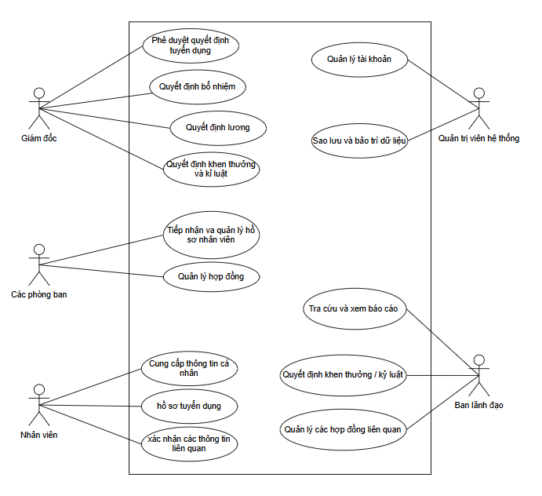
- Phân rã biểu đồ Use Case
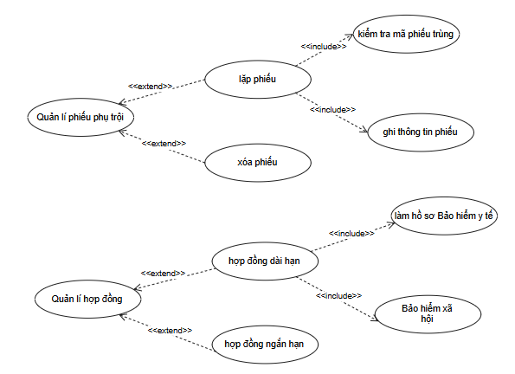

3.2. Xây dựng biểu đồ Activity
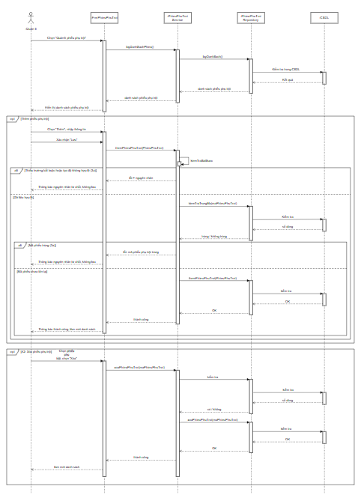
3.3. Xây dựng biểu đồ Sequence
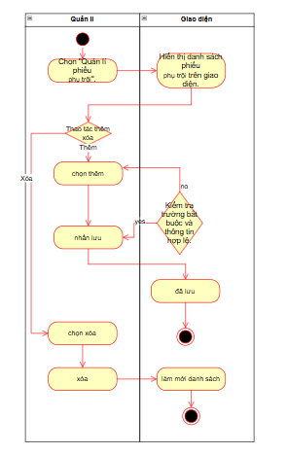
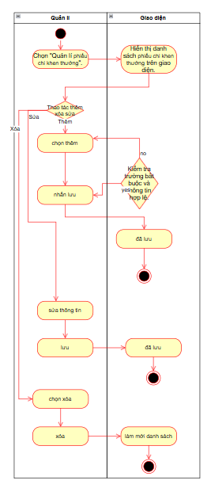
4. FrmMain
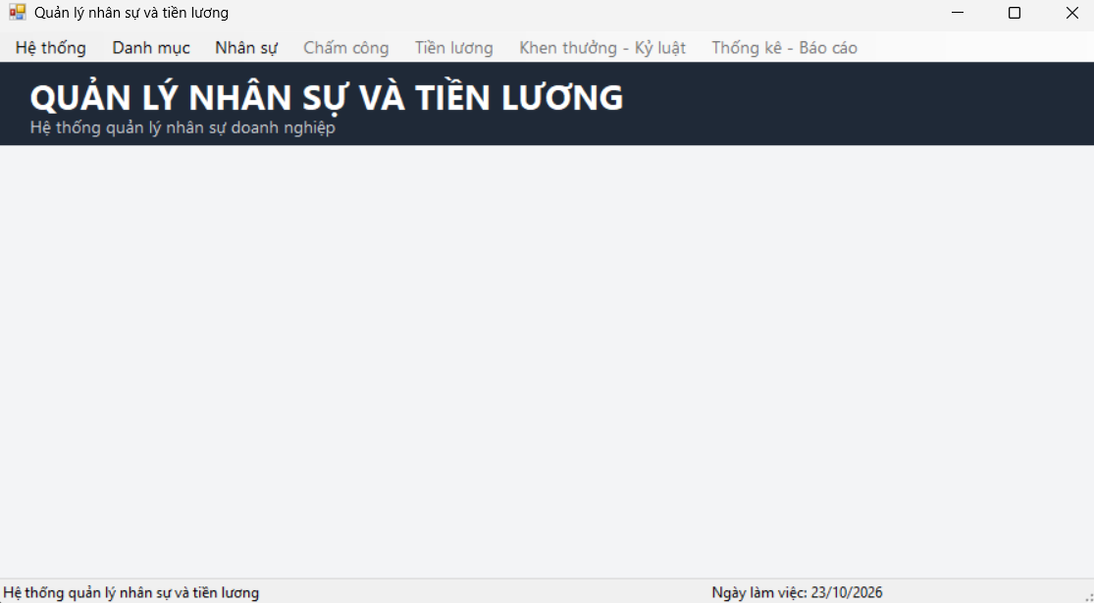

5. FrmPhongBan
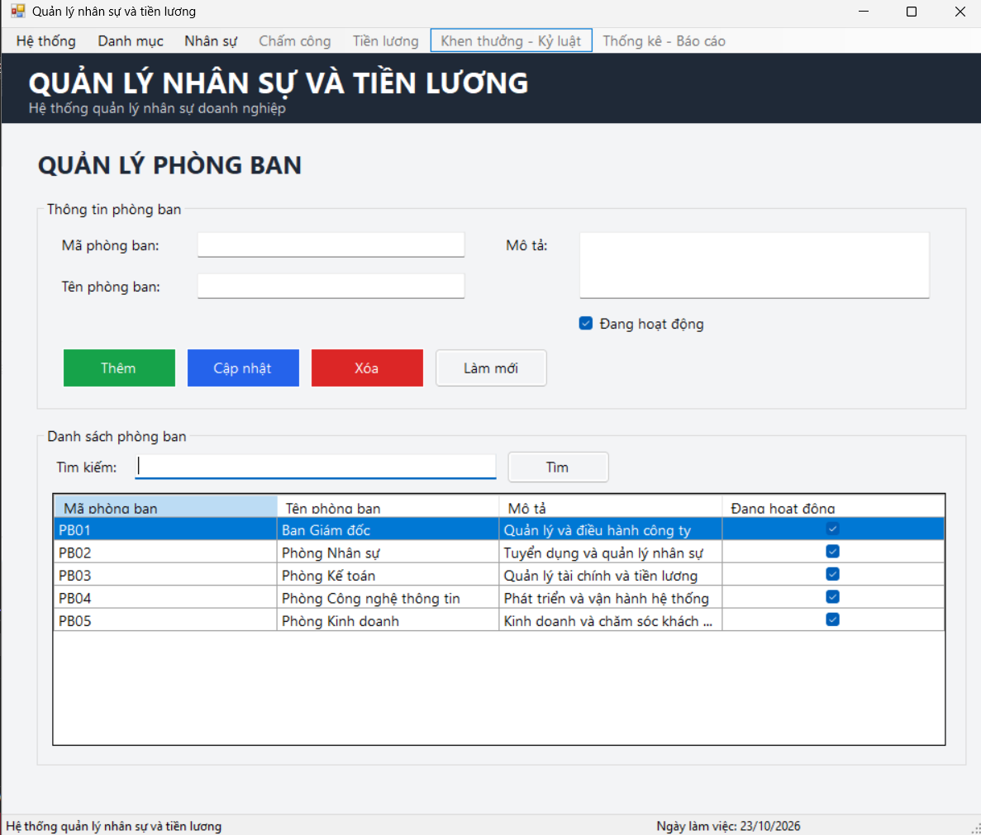

6. FrmChucVu
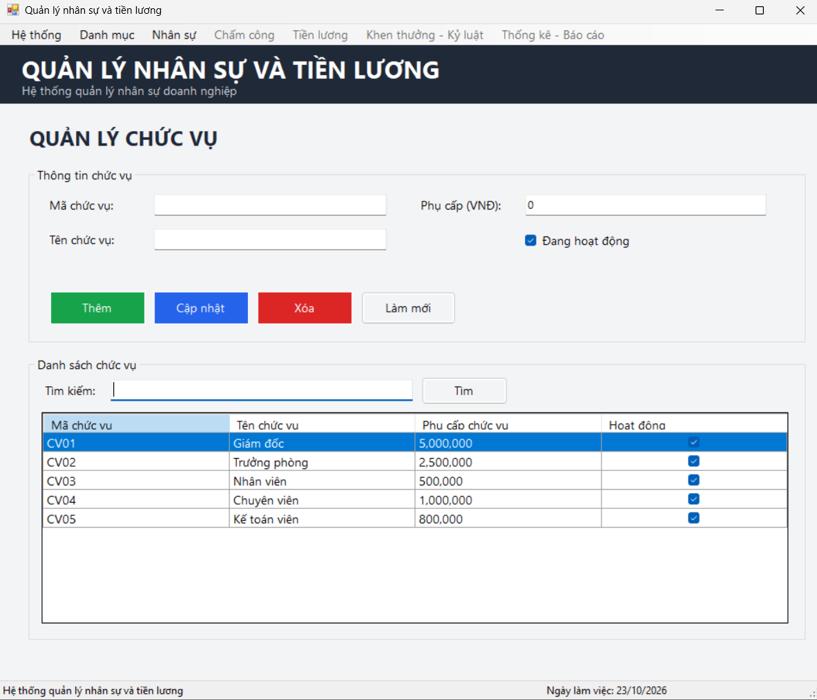

7. FrmNhanVien
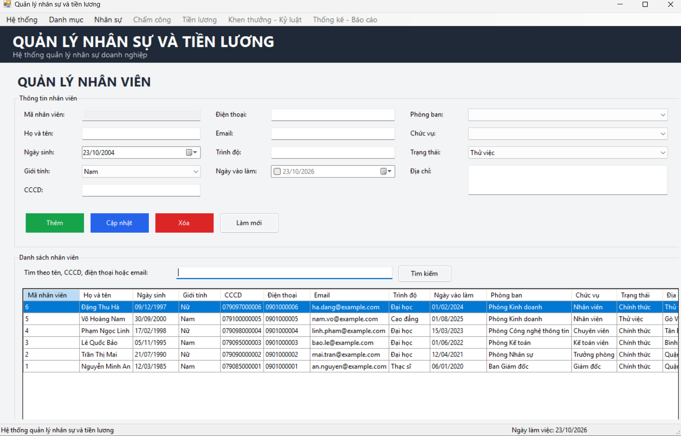

8. FrmQuyetDinhTuyenDung
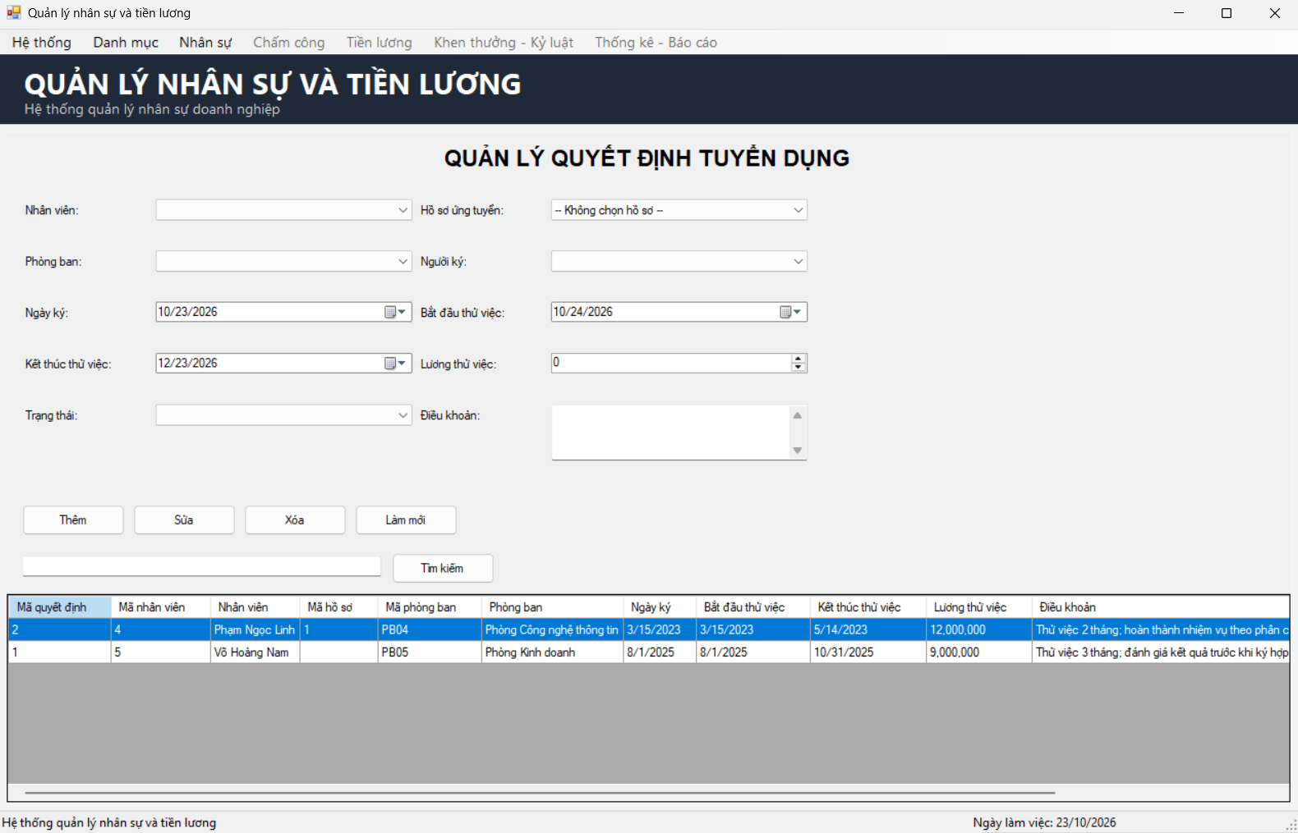

9. FrmHoSoUngTuyen
